Министерство науки и высшего образования Российской Федерации

Федеральное государственное бюджетное образовательное учреждение  
высшего образования

ТОМСКИЙ ГОСУДАРСТВЕННЫЙ УНИВЕРСИТЕТ  
СИСТЕМ УПРАВЛЕНИЯ И РАДИОЭЛЕКТРОНИКИ (ТУСУР)

Кафедра компьютерных систем в управлении и проектировании (КСУП)

**РАЗРАБОТКА ПЛАГИНА «Кольцо с гравировкой»  
ДЛЯ «КОМПАС-3D 2022»**

Пояснительная записка

по дисциплине «ОСНОВЫ РАЗРАБОТКИ САПР»

«Построение кольца с гравировкой в программе КОМПАС-3D 2022»

Выполнил:

студент гр.583-3

_________Слесаренко А.С.

«___»___________ 2022 г.

Руководитель:

к.т.н., доцент каф. КСУП

_________Калентьев А. А.

«___»____________2022 г.

Томск 2022

**Оглавление**

1 Введение 3

2 Постановка и анализ задачи 4

2.1 Описание предмета проектирования 5

2.2 Выбор инструментов и средств реализации 6

2.3 Назначение плагина 6

3 Обзор аналогов 7

4 Описание реализации 9

4.1 Диаграмма классов 9

5 Описание программы для пользователя 13

6 Тестирование программы 15

6.1 Функциональное тестирование 15

6.2 Модульное тестирование 17

6.3 Нагрузочное тестирование 18

Заключение 21

Список использованных источников 22

# 1 Введение

Автоматизация моделирования имеет огромное значение для развития науки, техники и производства в современном обществе. В настоящее время автоматизация – основной способ повышения производительности и эффективности труда инженерно-технических работников, занимающихся моделированием сложных устройств. Использование автоматизации в проектировании позволяет создавать все более сложные технические объекты и гибко реагировать на появление новых решений и технологий в той или иной области техники. Она позволяет значительно повысить точность расчетов, выбрать наилучшие варианты для реализации на основе строгого математического анализа всех или большинства вариантов проекта с оценкой технических, технологических и экономических характеристик производства и эксплуатации проектируемого объекта, значительно повысить качество конструкторской документации, существенно сократить сроки проектирования и передачи конструкторской документации в производство, эффективнее использовать технологическое оборудование с программным управлением [1].

Таким образом, целью данной работы является разработка плагина, автоматизирующего построение модели «Кольцо с гравировкой» для системы автоматизированного проектирования КОМПАС-3D с помощью интегрированной среды разработки Visual Studio 2022 Сommunity. [2]

Интегрированная среда разработки Visual Studio — это стартовая площадка для написания, отладки и сборки кода, а также последующей публикации приложений. Интегрированная среда разработки (IDE) представляет собой многофункциональную программу, которую можно использовать для различных аспектов разработки программного обеспечения.

# 2 Постановка и анализ задачи

В рамках лабораторных работ в соответствии с технически заданием требовалось разработать плагин, который на основе входных параметров, взаимодействуя с системой КОМПАС-3D, строит модель «Кольцо с гравировкой». [3] В качестве дополнительной функциональности, плагин позволял задать угол выреза, для добавления ювелирной красоты (дополнительное задание). Необходимо чтобы плагин позволял задавать параметры построения кольца с гравировкой, такие как:

* ширина кольца;
* толщина кольца;
* размер кольца;
* угол скругления граней кольца;
* цвет кольца;
* текст гравировки;
* кегель гравировки;
* глубину гравировки.

# 2.1 Описание предмета проектирования

Кольцо с гравировкой – ювелирное изделие, как правило, изготовленное вручную. Изделие становится уникальным за счет наличия надписи. Чертеж кольца представлен на рисунке 2.1.

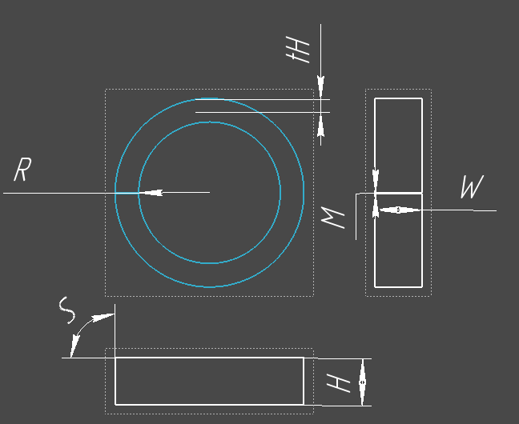

Рисунок 2.1 – Чертёж кольца с гравировкой

Параметры кольца с гравировкой:

* Длина кольца ***H,*** 10 мм <= H < 100 мм;
* Толщина кольца ***W,*** 25 мм <= W <= 70 мм;
* Размер кольца ***R,*** 20 мм <= R <= 150 мм;
* Острота граней кольца ***S,*** 0° <= ***S*** <= 45°;
* Цвет кольца;
* Текст гравировки;
* Текст гравировки, с учетом установленного пользователем размера текста, не должен превышать по высоте значение ***H*** и должен быть меньше по длине, чем внешняя сторона кольца. Длина внешней стороны рассчитывается по формуле cR = 2 * pi * (***R*** ***+ W***);
* Глубина гравировки ***tH,*** 0.0018 м < tH <= 0.00525 м, tH <= 0.75 * W.

# 2.2 Выбор инструментов и средств реализации

На основе требований к техническому заданию программа выполнена на языке программирования C# в среде Microsoft Visual Studio 2022 с использованием .NET 6.0, API программы КОМПАС-3D [4].

Инструментом тестирования и создания модульных тестов был выбран тестовый фреймворк NUnit [5] версии 3.13.3.

Для реализации пользовательского интерфейса использовалась система для построения настольных приложений WPF [6].

# 2.3 Назначение плагина

Разрабатываемый плагин позволяет ювелирам построить кольцо с гравировкой по заданным параметрам для его пространственного представления без знаний в использовании сложного программного продукта КОМПАС-3D.

# 3 Обзор аналогов

Веб-сайт «Линии любви»[7] предоставляет пользователю возможность собрать обручальное кольцо, используя доступные параметры.

Интерфейс сервиса представлен на рисунке 1.1.

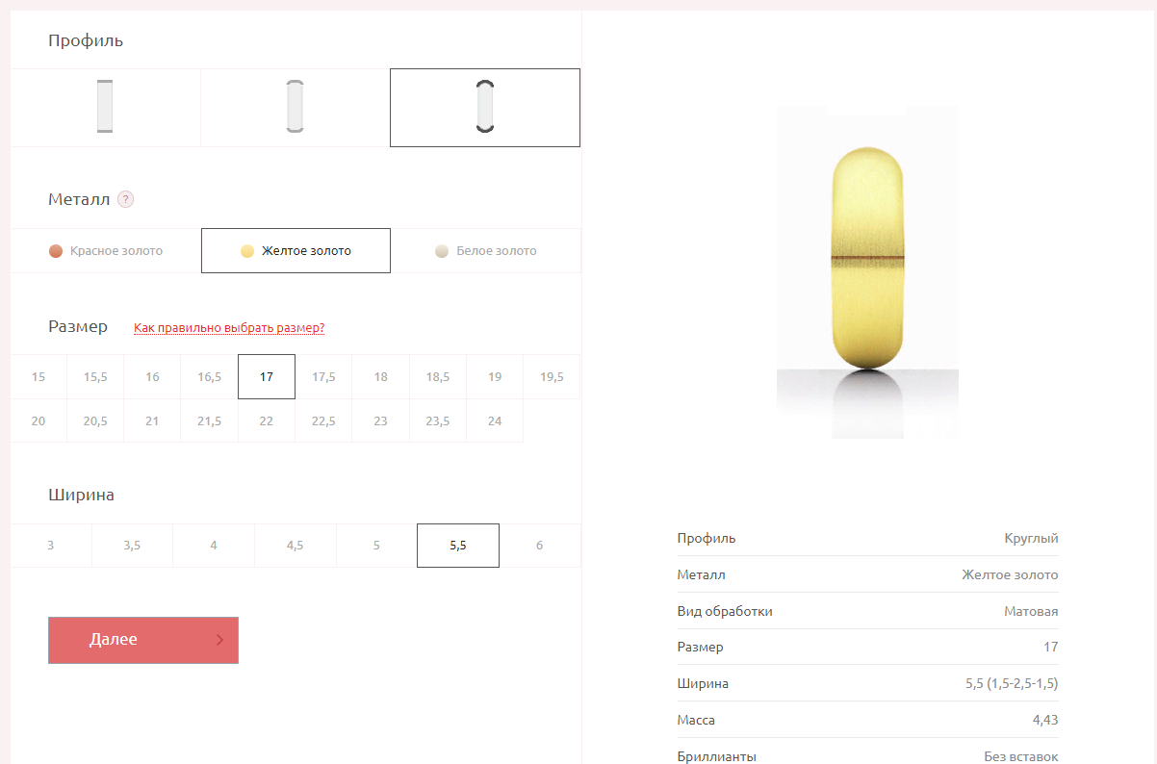

Рисунок 1.1 – Интерфейс конструктора кольца от Интернет-магазина «Линия Любви»

Среди основных параметров, сервис предоставляет пользователю возможность выбора:

1. профиля изделия из перечисления: плоский, полукруглый, круглый;
2. используемого металла из перечисления: красное золото, желтое золото, белое золото;
3. размер изделия по общепризнанным стандартам;
4. ширины кольца.

Помимо основных перечисленных параметров, сервис предоставляет возможность:

1. выбрать комбинацию используемых металлов;
2. нанесение засечки;
3. выбор вида обработки;
4. добавление бриллиантов;
5. нанесение гравировки текстом с выбором шрифта;
6. нанесение гравировки рисунком или отпечатком пальца.

Другим аналогом является САПР «Matrix 7»[8].

«Matrix 7» предоставляет разработанные для работы с ювелирными изделиями и понятные ювелиру инструменты для создания дизайна виртуальных 3D ювелирных украшений.

Программа предоставляет функционал для разработки ювелирных украшений, как вручную, так и с помощью готовых компонентов.

Интерфейс программы «Matrix 7» представлен на рисунке 1.2.

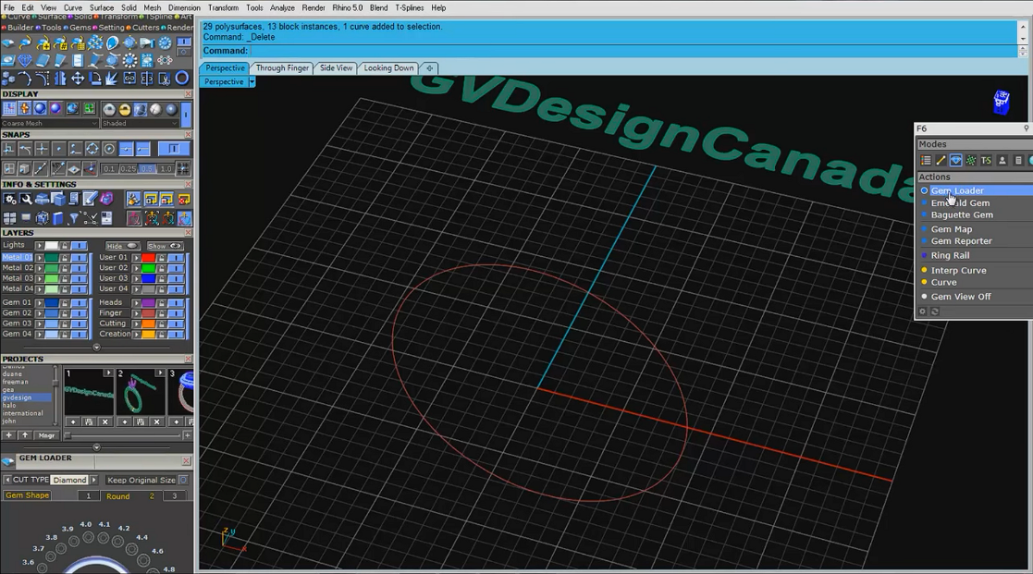

Рисунок 1.2 – Интерфейс приложения «Matrix 7»

# 4 Описание реализации

Для графического описания абстрактной модели проекта, а также пользовательского взаимодействия (сценарии действия) использован стандарт UML.

UML язык графического описания для объектного моделирования в области разработки программного обеспечения. UML является языком широкого профиля, это – открытый стандарт, использующий графические обозначения для создания абстрактной модели системы, называемой UML – моделью. UML был создан для определения, визуализации, проектирования и документирования, в основном, программных систем. UML не является языком программирования, но на основании UML возможна генерация кода, как и получение UML по имеющимся классам.[9]

Диаграмма классов была построена по стандарту UML.

# 4.1 Диаграмма классов

Диаграмма классов – структурная диаграмма языка моделирования UML, демонстрирующая общую структуру иерархии классов системы, их коопераций, атрибутов (полей), методов, интерфейсов и взаимосвязей между ними.

На рисунке 4.1 представлена диаграмма классов.

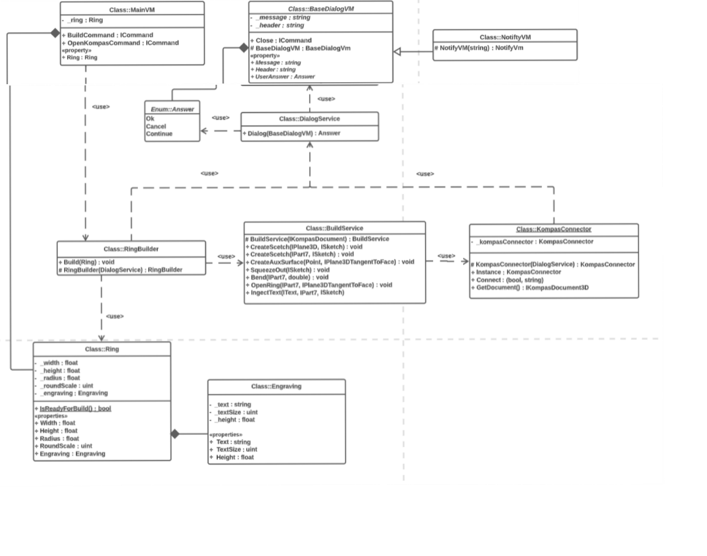

Рисунок 4.1 – Изначальная диаграмма классов

Главное окно связывается с MainVM для управления данными.

Будет использоваться дополнительная библиотека **Community.ToolKit.MVVM** для более удобного использования паттерна MVVM. В данной библиотеке уже есть реализация таких интерфейсов, как:

* *INotifyPropertyChanged* — сообщает клиенту об изменении значения свойства;
* *ICommand* — определяет команду.

В итоговом проекте созданы следующие классы и методы, которые отображены на итоговой диаграмме классов, представленной на рисунке 4.2.

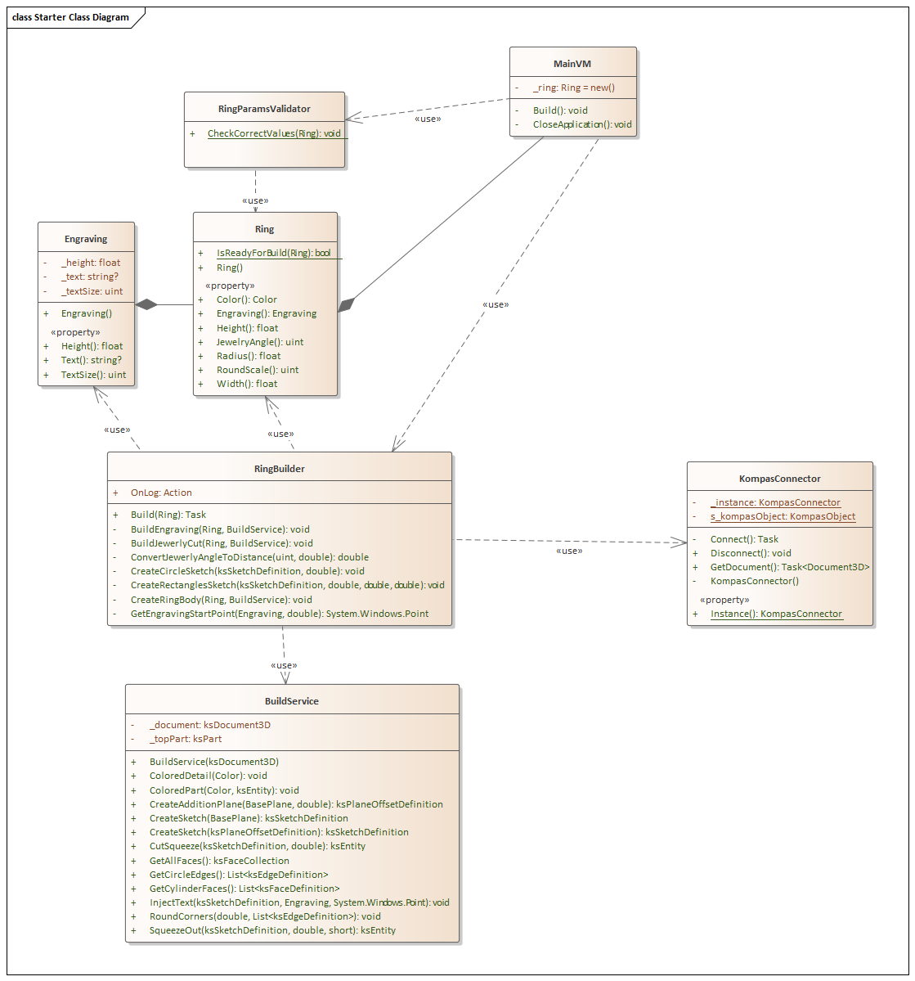

Рисунок 4.2 – Итоговая диаграмма классов

Для валидации заданных параметров между собой перед выполнением алгоритма построения детали, был добавлен сервисный класс RingParamsValidator.

Вместо разработки собственной системы диалога с пользователем, было принято решение использовать стандартные диалоговые окна.

# 5 Описание программы для пользователя

Макет пользовательского интерфейса представляет собой окно с полями для ввода параметров.

Макет пользовательского интерфейса, вместе с используемыми компонентами, представлен на рисунке 5.1.

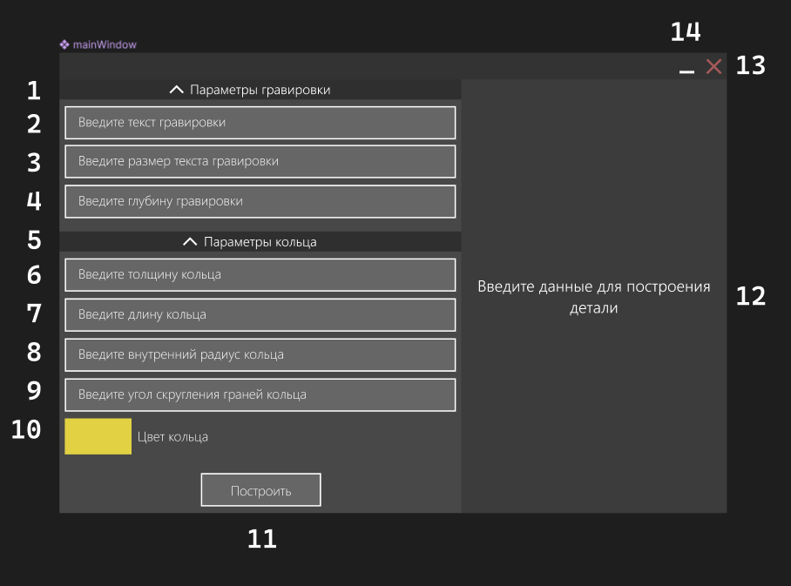

Рисунок 5.1 – Макет пользовательского интерфейса приложения

Графические элементы, отмеченные цифрами 2-9, за исключением элемента под номером 5, являются полями для ввода параметров детали пользователем и отображают сообщение ошибки при некорректных введенных данных и данных, не входящих в диапазон, указанный в техническом задании проекта.

Информирование пользователя об ошибках, возникших в процессе выполнения алгоритма построения, выполнено с помощью применения диалоговых окон.

Элементы 1, 5 являются представляют контейнер для элементов, с возможностью свернуть содержащиеся элементы.

При нажатии на элемент номер 10, откроется вспомогательное окно, в котором пользователю предлагается выбрать цвет из цветовой палитры.

Элемент под номером 11 представляет собой кнопку, при нажатии на которую начинается построение детали.

Элемент в правой части окна, под номером 12, отвечает за дополнительное ознакомление пользователя с редактируемым параметром.

Так, при наведении на поле ввода размера текста гравировки, элемент номер 12 запустит короткое видео, на котором будет показан набор текста на эскизе гравировки кольца.

После ввода необходимых параметров, построить деталь в САПР КОМПАС-3D можно с помощью кнопки «Построить».

# 6 Тестирование программы

Тестирование позволяет убедиться в работоспособности программы, выявлять ошибки при изменении какого-либо функционала.

# 6.1 Функциональное тестирование

При функциональном тестировании проверялось корректность работы плагина «Кольцо с гравировкой», а именно, соответствие полученного результата в виде трехмерной модели, с входными параметрами. [10]

Проведено тестирование максимальных и минимальных параметров модели.

Деталь, построенная по минимальным и максимальным разрешенным параметрам представлена на рисунках 6.1, 6.2 соответственно.

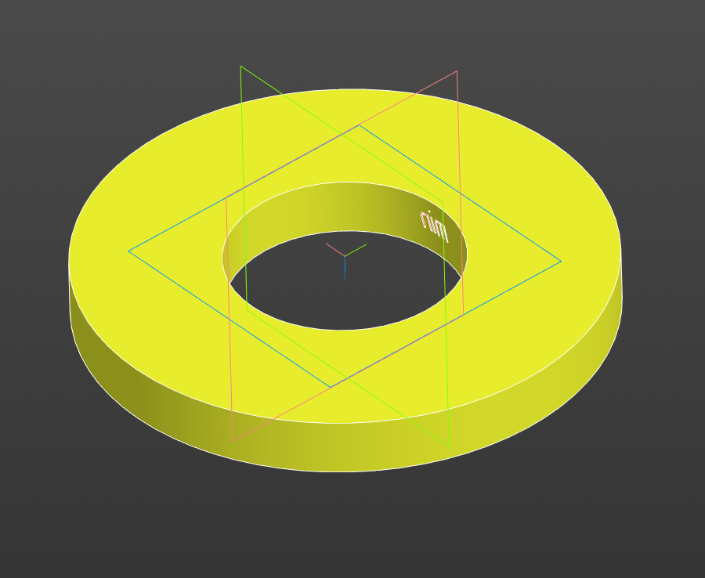

Рисунок 6.1 — Кольцо с гравировкой, построенное по минимальным параметрам

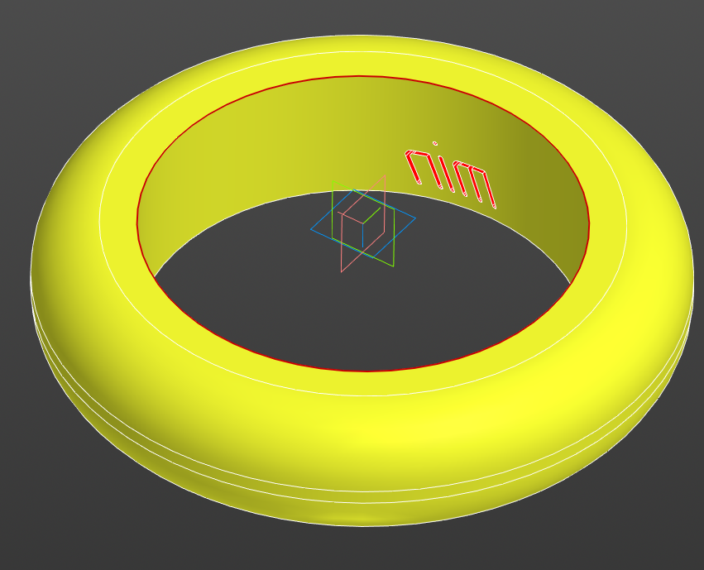

Рисунок 6.2 — Кольцо с гравировкой, построенное по максимальным параметрам

# 6.2 Модульное тестирование

В целях проверки корректности работы методов и свойств классов модели приложения, при помощи тестового фреймворка NUnit версии 3.13, проведено модульное тестирование [11], проверялись открытые поля и методы. Процент покрытия получен из программы dot cover. Результаты представлены на рисунке 6.3.

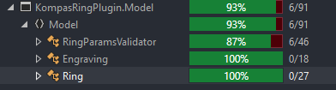

Рисунок 6.3 – График покрытия тестами модели приложения

На рисунке 6.4 представлено тестирование классов: Engraving, Ring, RingParamsValidator. Было написано двадцать семь тестов.

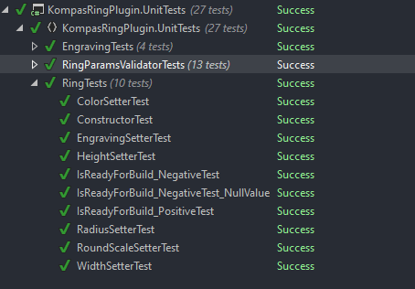  
Рисунок 6.4 – Результаты тестирования

# 6.3 Нагрузочное тестирование

В целях проверки производительности работы плагина, было проведено нагрузочное тестирование [12]. Тестирование производилось на ПК со следующей конфигурацией:

* ЦП Ryzen 5 2.1 Ггц;
* 12 ГБ ОЗУ;
* графический процессор объемом памяти 2 ГБ.

Тестирование представляет из себя сбор информации о процессе, отвечающего за приложение «КОМПАС-3D», на каждой итерации построения детали. Данные о порядковом номере построения записывались в один файл, данные об использовании процессом – в другой. Завершение тестирования происходило в случае отказа приложения.

На рисунке 6.5 представлено тело нагрузочного тестирования. В делегат класса RingBuilder, вызываемом при успешном построении детали, помещается лямбда-выражение, отвечающее за счетчик построенных деталей, отображение в консоли актуальной информации об общем числе построенных деталей, количестве используемой памяти процессом, запись в файлы данных об итерации и используемой памяти, а так же отображения общего времени проведения теста и усредненного времени, потраченного на построение одной детали.

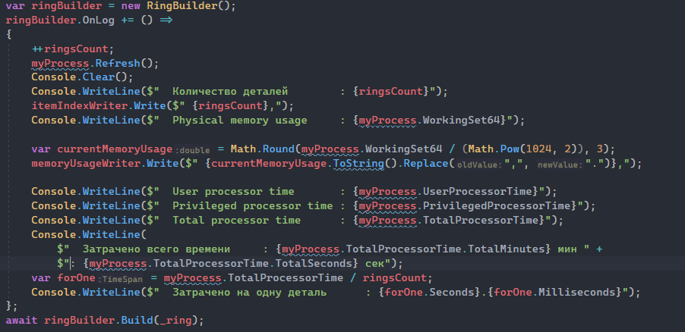

Рисунок 6.5 – Тело нагрузочного тестирования

Для построения детали были заданы следующие параметры:

* ширина кольца 50 мм,
* толщина кольца 30 мм,
* размер кольца 100 мм,
* угол выреза 45 градусов,
* скругление 10 мм,
* текст гравировки «тест»,
* размер шрифта 4px,
* глубина гравировки 5мм

Общие результаты нагрузочного тестирования представлены на рисунке 6.6.

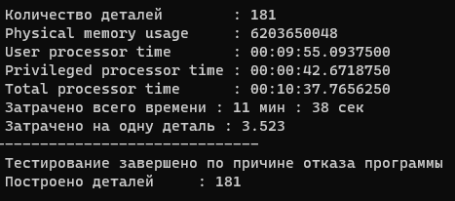

Рисунок 6.6 – Информация о нагрузочном тестировании

На текущей конфигурации, САПР КОМПАС-3D смогла создать 181 документ с деталью.

На проведение теста ушло 11 минут и 38 секунд, без учета времени для подключения к приложению и проверочном построении детали с установленными параметрами.

Усредненное время построения детали 3.523 секунды.

На рисунке 6.7 приведен график зависимости выделенной процессу физической памяти от числа построенных деталей.

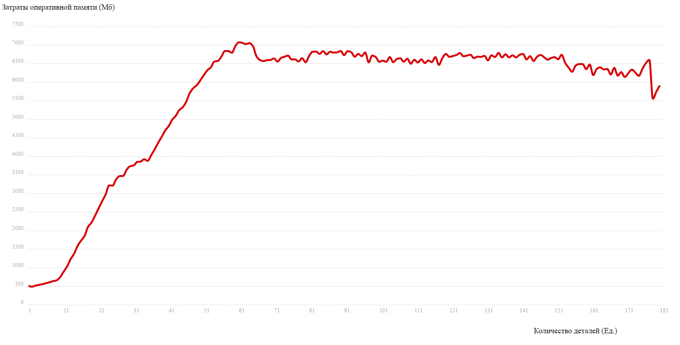

Рисунок 6.7 – График зависимости загруженности памяти от количества деталей

На графике видно, что за первые 10 итераций прирост затрат ОЗУ невелик. Наибольший прирост затрат памяти приходится на 10-50 итерации. После 60 итерации произошло освобождение используемой памяти. Повторное заметное освобождение памяти произошло на 175 итерации.

# Заключение

В ходе выполнения лабораторных работ были изучены предметная область проектирования, предмет проектирования, аналоги предмета проектирования, API КОМПАС-3D, функциональное и нагрузочное тестирование и на основании полученных данных были спроектированы UML диаграммы классов, разработан плагин для создания 3D моделей «Кольцо с гравировкой» в САПР КОМПАС-3D, проведено функциональное и нагрузочное тестирование плагина.

# Список использованных источников

1. Автоматизация вычислительных процедур в прикладных задачах инженерного проектирования [Электронный ресурс]. – URL: https://scienceforum.ru/2014/article/2014000201 (дата обращения: 15.12.2021).
2. Visual Studio [Электронный ресурс]. – URL: <https://visualstudio.microsoft.com/ru/> (дата обращения: 15.12.2021).
3. КОМПАС-3D. Официальный сайт САПР КОМПАС [Электронный ресурс]. — Режим доступа: https://kompas.ru/ (дата обращения 22.10.2021).
4. КОМПАС-3D для разработчиков [Электронный ресурс]. – URL: https://kompas.ru/solutions/developers/ (дата обращения: 19.10.2021).
5. NUnit [Электронный ресурс]. – URL: <https://nunit.org/> (дата обращения: 18.12.2021).
6. Что такое Windows Presentation Foundation (WPF) [Электронный ресурс]. – URL: https://docs.microsoft.com/ru-ru/visualstudio/designers/getting-started-with-wpf?view=vs-2022 (дата обращения: 18.12.2021).
7. Интернет-магазин «Линии Любви». [Электронный ресурс]. – Режим доступа: <https://liniilubvi.ru/llclassic/constructor/#tab1> (дата обращения 07.10.2022).
8. Решения по 3-D моделированию ювелирных изделий. [Электронный ресурс]. – Режим доступа: <https://www.sapphire.ru/docs/3D.pdf> (дата обращения 11.10.2022).
9. UML. [Электронный ресурс]. – Режим доступа: http://www.uml.org/ (дата обращения 18.12.2021).
10. Функциональное тестирование [Электронный ресурс]. – URL: https://daglab.ru/funkcionalnoe-testirovanie-programmnogo-obespechenija/ (дата обращения: 18.12.2021).
11. Юнит-тестирование для чайников [Электронный ресурс]. – URL: <https://habr.com/ru/post/169381/> (дата обращения: 19.12.2021).
12. Нагрузочное тестирование: с чего начать и куда смотреть [Электронный ресурс]. – URL: <https://habr.com/ru/company/jugru/blog/329174/> (дата обращения: 25.12.2021).